1. **Thiết kế cơ sở dữ liệu**
   1. 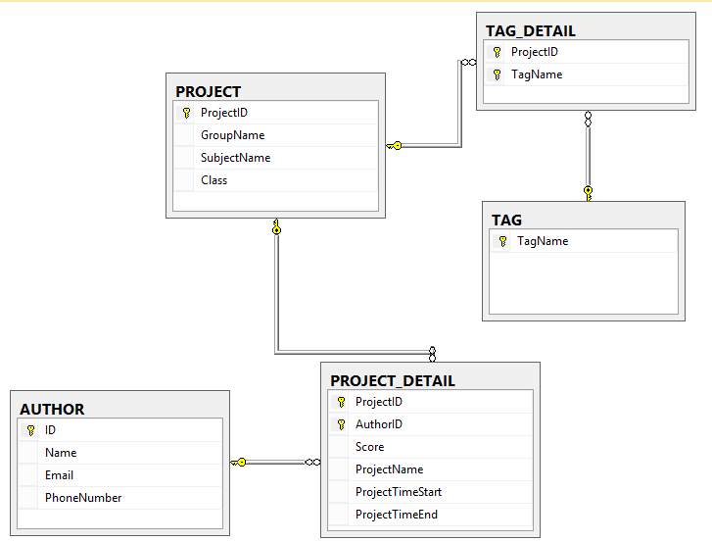Sơ đồ lớp
   2. Kiểu dữ liệu

* Bảng Project

|  |  |  |  |  |  |  |
| --- | --- | --- | --- | --- | --- | --- |
| STT | Tên thuộc tính | Loại thuộc tính | Kiểu giá trị | Miền giá trị | Ràng buộc | Ý nghĩa |
| 1 | ProjectID | Khóa chính | varchar(10) | <=10 kí tự |  | Mã đồ án |
| 2 | GroupName |  | varchar(10) | <= 10 kí tự |  | Tên nhóm thực hiện đồ án |
| 3 | SubjectName |  | nvarchar(100) | <= 100 kí tự |  | Tên môn học có đồ án |
| 4 | Class |  | nvarchar(50) | <= 50 kí tự |  | Lớp làm đồ án |

* Bảng Author

|  |  |  |  |  |  |  |
| --- | --- | --- | --- | --- | --- | --- |
| STT | Tên thuộc tính | Loại thuộc tính | Kiểu giá trị | Miền giá trị | Ràng buộc | Ý nghĩa |
| 1 | ID | Khóa chính | varchar(10) | <=10 kí tự |  | Mã đồ án |
| 2 | Name |  | nvarchar(50) | <= 50 kí tự |  | Tên tác giả |
| 3 | Email |  | nvarchar(100) | <= 100 kí tự |  | Email của tác giả đồ án |
| 4 | PhoneNumber |  | varchar(20) | <= 20 kí tự |  | Số điện thoại của tác giả đồ án |

* Bảng Tag

|  |  |  |  |  |  |  |
| --- | --- | --- | --- | --- | --- | --- |
| STT | Tên thuộc tính | Loại thuộc tính | Kiểu giá trị | Miền giá trị | Ràng buộc | Chú thích |
| 1 | TagName | Khóa chính | nvarchar(200) | <=200 kí tự |  | Tên Tag liên quan đến đồ án |

* Bảng ProjectDetail

|  |  |  |  |  |  |  |
| --- | --- | --- | --- | --- | --- | --- |
| STT | Tên thuộc tính | Loại thuộc tính | Kiểu giá trị | Miền giá trị | Ràng buộc | Chú thích |
| 1 | ProjectID | Khóa chính, Khóa ngoại | varchar(10) | <=10 kí tự |  | Mã đồ án |
| 2 | AuthorID | Khóa chính, khóa ngoại | varchar(10) | <= 10 kí tự |  | Mã tác giả |
| 3 | Score |  | float |  | Mặc định bằng 0 | Điểm của đồ án |
| 4 | ProjectName |  | nvarchar(100) | <= 100 kí tự |  | Tên đồ án |
| 5 | ProjectTimeStart |  | date |  |  | Thời gian bắt đầu làm đồ án |
| 6 | ProjectTimeEnd |  | date |  |  | Thời gian kết thúc đồ án |

* Bảng TagDetail

|  |  |  |  |  |  |  |
| --- | --- | --- | --- | --- | --- | --- |
| STT | Tên thuộc tính | Loại thuộc tính | Kiểu giá trị | Miền giá trị | Ràng buộc | Chú thích |
| 1 | ProjectID | Khóa chính, khóa ngoại | varchar(10) | <=10 kí tự |  | Mã đồ án |
| 2 | TagName | Khóa chính. Khóa ngoại | nvarchar(200) | <= 200 kí tự |  | Tên Tag liên quan đến đồ án |

* 1. Ràng buộc toàn vẹn
  2. Danh sách store procedure

|  |  |  |
| --- | --- | --- |
| STT | Tên store-procedure | Ý nghĩa |
| 1 | sp_AddProjectInfo | Thêm mới một đồ án |
| 2 | sp_AddTagByName | Thêm tag tìm kiếm cho đồ án |
| 3 | sp_DeleteProjectInfoByProjectID | Xóa thông tin đồ án theo mã đồ án |
| 4 | sp_SearchProjectByAuthor | Tìm kiềm đồ án theo tên tác giả |
| 5 | sp_SearchProjectByName | Tìm kiếm đồ án theo tên |
| 6 | sp_SearchProjectByScore | Tìm kiếm đồ án theo điểm |
| 7 | sp_SearchProjectBySubject | Tìm kiếm đồ án theo môn học |
| 8 | sp_UpdateProjectDetailByID | Cập nhật chi tiết đồ án theo mã đồ án |
| 9 | sp_UpdateProjectInfoByID | Cập nhật thông tin đồ án theo mã đồ án |
| 10 | sp_UpdateProjectTag | Cập nhật Tag tìm kiếm cho đồ án |